附件2
乐器行业第二届专业技术人员高级研修班
授课专家简介：

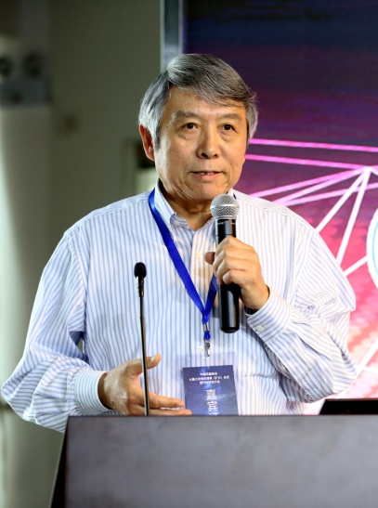
韩宝强，中国音乐学院教授，博士生导师，享受国务院特殊津贴专家。主要研究方向为音乐声学、乐器学、乐律学。曾在德国埃森大学、奥斯纳布吕克大学、以及美国斯坦福大学作高级访问学者。
已出版《音的历程 现代音乐声学导论》、《音乐与自然》等多部与乐器科技相关专著。发表《名正方能言顺——论乐器定名之重要性》、人工智能续创贝多芬第十交响曲》带给我们的启示、《中国民族乐器改良与展望》、《如何评测编钟的音乐性能》、《如何看待曾侯乙编钟上存在的音高误差》、《从生态学视角看乐器味道的演变》、《中国改良民族打击乐器》、乐器音响能建立标准吗?——《中国民族乐器音响标准库》的心理物理学基础、《中国改良民族乐器——拉弦乐器》、《编钟声学特性及其在音乐中的应用》、《中国改良民族乐器——弹拨乐器》、《中国改良少数民族吹奏乐器》、《中国改良民族吹奏乐器——笙、芦笙》、《中国改良民族吹奏乐器——笛》、
《纯律:一个被误解的神话》、《现代电子乐器启示录》、《营造梦幻音乐的“新武器”激光乐器》、《双音钟音乐性能之检测》等18篇重要论文。

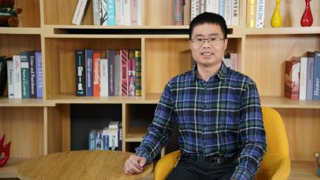
刘镇波，东北林业大学材料科学与工程学院工学博士、教授、博士生导师。曾在加拿大林产品研究院（FP Innovations-Wood Products）进行博士后合作研究。担任“木材科学与工程”国家林草局重点开放实验室副主任、中国林学会木材科学分会常务理事与副秘书长、林业工程国家一流学科建设办公室主任。
多年来一直从事木材声学、木材无损检测、木材功能性改良方面的研究工作，主持国家自然科学基金，行业标准修订项目，黑龙江省自然科学基金、黑龙江省重点研发计划子任务、企业横向等科研项目10余项。获得黑龙江省自然科学技术一等奖2项、二等奖1项，黑龙江省高校科技一等奖1项。先后在国内外学术刊物上发表学术论文90余篇，撰写及合作出版学术著作6部，其中在科学出版社先后发表了《共鸣板用材的振动特性与钢琴的声学品质》、《共鸣板用木材的振动特性与民族乐器的声学品质》、《乐器音板用木材的功能性改良及新型材料》3部专著；授权发明专利10项、实用新型专利11项。
刘文荣，音乐学博士、艺术学博士后、副教授、硕士研究生导师，南京艺术学院乐器研究所所长、流行音乐学院副院长。江苏省“青蓝工程”优秀青年骨干教师及中青年学术带头人。近年来在《音乐研究》《中国音乐学》、《民族艺术》、《乐器》、《民族音乐》、《南京艺术学院学报》、《音乐创作》《艺术百家》等20多个期刊上发表论文110余篇。5部专著中《丝绸之路上的石窟艺术与音乐》获十三·五国家重点出版规划项目，《敦煌音乐地图》（刘文荣、谭盾）获2020年国家出版基金，《西夏乐器研究》获2022国家出版基金，《中国石窟音乐图像大典》获2022年中华民族音乐传承出版工程精品项目，《中国历代咏乐器诗词辑注》（全9册）获江苏省“十四五”时期重点图书出版专项规划项目。获批国家专利21项。共主持（含完成）国家社科基金项目3项，教育部人文社科课题2项，江苏省社科规划课题、江苏省高校哲学社会科学研究课题、江苏省研究生创新工程项目、南京艺术学院校级重点研究项目、重点教改、研究生联合培养基地项目、科研创新团队等18项科研项目。

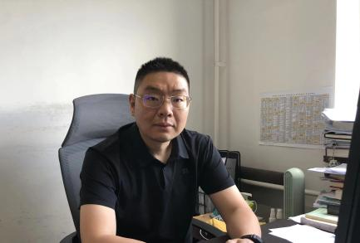
李永智，硕士研究生，高级工程师，现任中国轻工业联合会综合业务部科技与绿色发展处处长，主要负责轻工业科技规划、科技项目、科技奖励、成果鉴定、成果推广及绿色制造等工作。作为主要完成人参与了国家发改委、科技部、工信部、环保部等国家有关部门委托的战略规划、产业政策、技术预测等项目研究工作；作为主要起草人参与多项国家标准的编制工作。

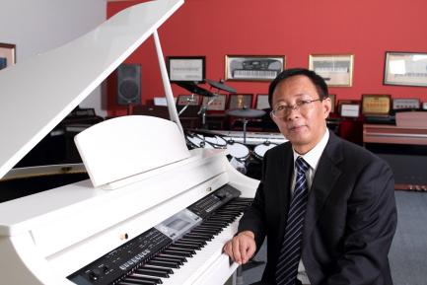
顾冰峰，华东理工大学 工商管理学院硕士、澳门大学工商管理学院博士，高级工程师（正高）。得理乐器（珠海）有限公司总经理。中国乐器协会副理事长、中国乐器协会电鸣分会会长，广东省乐器协会 副会长，珠海市文化产业协会副会长，珠海得理慈善基金会理事长，20多年科技研发及研发管理经验，15年生产制造管理经验。研究成果荣获若干项科技成果奖。
王贺，毕业于天津科技大学，正高级工艺美术师，高级工业设计师。国家级高级工业设计师评审专家评委，广东省省长杯工业设计比赛专家评委，天津市正高级工艺美术师评审专家评委。2023年起兼任天津理工大学艺术学院教授。
曾担任迪比特、酷派手机首席设计师，2011年创立深圳市悍马创意科技有限公司。设计的作品曾6次荣获德国红点设计大奖，9次荣获美国国际工业设计大奖，4次荣获欧洲产品设计奖，2次荣获德国if国际设计大奖；并获第18届全国设计大师奖优秀奖，多次荣获深圳市知名工业设计奖奖励计划奖。

